Nom : Prénom : Groupe : 2nd | /12
27 – Caractéristique d’un dipôle  Le but de cette activité est de déterminer la résistance d’un conducteur ohmique inconnu. Pour cela, il faudra représenter et modéliser la caractéristique du conducteur ohmique inconnu à l’aide d’un programme Python.  La caractéristique d’un dipôle est la courbe représentant les variations de la tension U appliquée à ses bornes en fonction de l’intensité I du courant électrique qui le traverse. Pour faire simple, il s’agit de la courbe représentant les variations de U en fonction de I.  1) En vous appuyant sur ce qui précède, proposer un montage et un protocole simple permettant d’obtenir, pour une dizaine de valeurs de tension du générateur bien choisies, les valeurs de l’intensité du courant circulant dans le conducteur ohmique.  2) Réaliser le montage et mettre en œuvre le protocole. Les résultats des mesures (au moins 10) devront être réunis dans un tableau.  3) Ouverture et appropriation du programme Python  Lancer l’éditeur Python (Thonny) et ouvrir le programme « 2_TP_27_Caracteristique_dipole.py ».  Lancer le programme pour vérifier que tout fonctionne correctement. Fermer la fenêtre qui s’est ouverte.  4) Affichage des points associés à la caractéristique  Pour l’instant, le programme n’affiche rien. Vous devrez le modifier.  Les différentes parties du programme sont repérées par des commentaires précédés du symbole dièse : #  4-a) TRAVAIL 1 : Création de listes à partir des valeurs mesurées expérimentalement. Suivre les consignes écrites entre les triples quotes dans le programme au niveau de « TRAVAIL 1 ».  4-b) TRAVAIL 2 : Préparation du graphique. Suivre les consignes dans le programme au niveau de « TRAVAIL 2» :  - Donner un nom pertinent au graphique  - Ecrire les noms des grandeurs représentées sur les axes et leur unité.  - Donner un titre au graphique.  - Assigner à la variable Imax la valeur de la plus grande intensité mesurée. Assigner à la variable Umax la valeur de la plus grande tension mesurée.  4-c) TRAVAIL 3 : Tracé de la courbe expérimentale:  Pour tracer la courbe représentant une grandeur Y en fonction d’une grandeur X, il faut taper en Python :  plt.plot(X,Y,“kx”) “kx” signifie que les points affichés seront noirs (“k”) et représentés par des croix (“x”)  Dans le programme, en dessous des consignes correspondantes à TRAVAIL 3, taper le code permettant de  - Tracer l’évolution de la tension U en fonction de I, avec des points rouges représentés par une croix (voir annexe)  - Modifier les coordonnées du texte « nuage de points expérimentaux » de manière à ce qu’il soit situé proche des points affichés et de la même couleur que les points.  L’instruction permettant cela est  plt.text (x,y,"texte",color='k') où x et y sont les coordonnées où sera affiché « texte » en noir (k)  5) Analyse de la caractéristique  5-a) Que pensez-vous du nuage de points associé à la caractéristique (quel type de courbe forme-t-il) ?  5-b) Quelle fonction mathématique permettrait de modéliser la courbe formée par le nuage de points : Linaire (droite passant par 0) ? Affine (droite ne passant pas par 0) ? Parabolique ? Autre ?  6) Modélisation de la caractéristique  Si la courbe ressemble à:  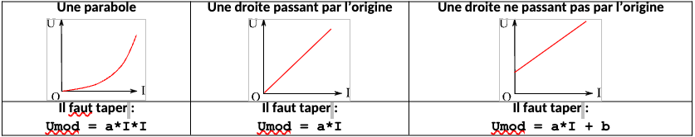  6-a) TRAVAIL 4 : Saisie du code et tracé du modèle. Suivre les consignes entre triple quotes au niveau de « TRAVAIL 4» :  - Taper le code correspondant au modèle que vous avez choisi  - Taper le code pour tracer Umod en fonction de I, en bleu avec des points non affichés mais reliés.  - Modifier les coordonnées du texte « Modèle de la caractéristique » (proche de la courbe et même couleur).  6-b) Recherche du meilleur modèle : Modifier, dans le programme, la valeur de la variable “a” afin que la courbe modélisée se rapproche le plus possible de la courbe expérimentale.  7) Réponse à la problématique  7-a) Quelle est l’équation du modèle de la caractéristique (c'est-à-dire la relation numérique en U et I) ?  7-b) En vous appuyant sur les documents du début, répondre à la problématique : quelle est la valeur de la résistance du conducteur ohmique inconnu ?  8) Validation du résultat  8-a) A l’aide d’un multimètre branché en ohmmètre, mesurer la valeur de la résistance du conducteur ohmique.  8-b) Comparer à celle obtenue suite à votre modélisation.  Quelques options de mise en forme du tracé avec le module MATPLOTLIB utilisé par Python | /1  /1  /1  /2  /1
  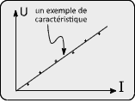 | 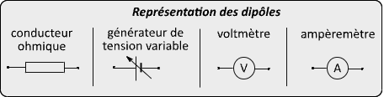
  La mesure de la tension U aux bornes d’un dipôle se fait à l’aide d’un voltmètre branché en dérivation.  La mesure de l’intensité I du courant traversant un dipôle se fait à l’aide d’un ampèremètre branché en série. | 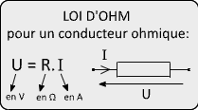
  Tracé |  | Type de points tracés |  |  |  |  | Couleurs
  - | -- | o | . | x | + | v | r | b | g | k | m
  Points reliés | Points reliés en pointillé | Gros « ronds » | Petit point | Croix | Croix + | Triangle | Rouge | Bleu | vert | noir | magenta

Matériel :

Élèves | Professeur
Ordinateur avec Thonny

